Hoofdstuk 1: Een wolf in huis?

1.1 Domesticatie

Een hond laat je rustig op de drempel liggen van een kinderkamer, bij een wolf zou je dat waarschijnlijk wat minder snel doen. Dit komt doordat de hond gedomesticeerd is, ofwel hij behoort in en om het huis in de buurt van mensen. Een hond is een dier die je met een gerust hart in huis kunt houden.
Bij dieren in het wild vindt er een evolutieproces plaats. Evolutie betekent dat een diersoort in de loop van de tijd in een ander diersoort verandert. Evolutie is een natuurlijk proces waardoor een diersoort zich beter kan aanpassen aan de omgeving waarin hij woont. Wij mensen kunnen invloed hebben op dit evolutieproces. Door te selecteren op eigenschappen die wij graag willen en met deze eigenschappen te fokken, kunnen wij een diersoort veranderen.
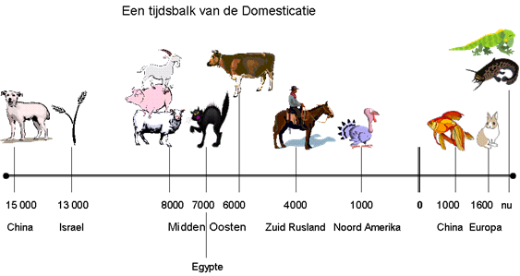

1.2 De familie van de hondachtigen

De hond is lid van de familie Canidae ofwel hondachtigen. De hond is ver verwant met coyotes, jakhalzen, dingo’s, alpenhonden, vossen en wilde honden. Maar hij stamt af van de lijn waarvan de meeste leden leken op de huidige grijze wolf (Sillero-Zubiri; 2004). Onze voorouders hebben eigenschappen geselecteerd, lichamelijke kenmerken en gedragingen, die hebben geleid tot de moderne hond. Zijn uiterlijk, gedrag en voorkeuren, zijn belangstelling voor ons en zijn aandacht zijn grotendeels het resultaat van domesticatie.

1.3 Hoe je van een wolf een hond maakt

De domesticatie van de hond heeft van de hond een volkomen ander diersoort gemaakt dan de wolf. Een verdwaalde hond vindt het lastig om ‘in het wild’ te overleven. Een wolf daarentegen kan in zeer uiteenlopende omgevingen overleven, zoals in bossen, op het ijs en grote zandvlakten. Wolven wonen in families, waarin ieder een eigen taak heeft om de overleving van de groep en de jongen te vergroten. De groep werkt als een geheel tijdens de jacht en voedt samen de jongen op.
Binnen de grenzen van gebieden van de voorouder van de hond kwamen duizenden jaren geleden mensen. Mensen werden minder nomadisch en begonnen eenvoudige nederzettingen te bouwen. De mensen produceerden afval. Wolven jagen niet alleen, maar eten ook aas. Het afval van de mens was een voedselbron voor de brutale, minder bange voorouders. Generatie na generatie slaagden de rustige wolven er steeds meer in om langs de samenleving van mensen te wonen (Coppinger; 2001).
Uiteindelijk begonnen mensen doelbewust te fokken met dieren die wij nuttig vonden voor bescherming of als voedsel. Dieren die niet nuttig voor ons waren joegen we weg. De voorouder van onze hond kan in die tijd gebruikt zijn ter bescherming of als voedselbron voor de mens. De mens selecteerde dieren waarmee we makkelijk konden fokken.
De eerste honden waren niet te vergelijken met onze huidige huishond. De soms extreme uiterlijke kenmerken, zoals bijzondere vachtkleuren en een korte neus zijn het resultaat van selectief fokken in de laatste honderd jaar. De eerste honden hadden echter wel al sociale vaardigheden richting de mens en hadden een basis om te kunnen samenwerken met de mens.

1.4 Wat we van vossen kunnen leren

De Russische geneticus Dmitri Beljajev is in 1959 een project begonnen dat enorm veel informatie geeft over de domesticatie van een diersoort. De meeste wetenschappers observeren honden en archeologische vondsten van honden en beredeneren vanuit dat punt hoe de domesticatie van de hond is verlopen. Dmitiri Beljajev heeft het anders aangepakt.
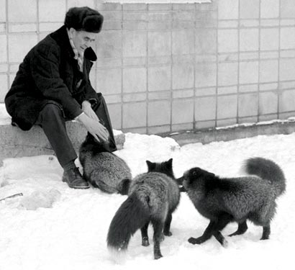
De zilvervos is een klein wild dier dat populair was bij bonthandelaren. De vos leefde in het wild in Siberië en werd in hokken gehouden en gefokt om zijn vacht. Beljajev maakte van deze wilde vossen iets wat veel lijkt op de huidige hond.
Beljajev begon met 130 vossen, waarbij hij de dieren selecteerden die het meest tam waren. Met deze dieren fokte hij. De nakomelingen die het tamst waren werden op hun beurt weer gebruikt voor de fok. Met tamheid wordt bedoeld dat een dier weinig angst en agressie naar de mens vertoont. Beljajev bepaalde de tamheid door het dier uit te nodigen uit zijn hand te eten. Beljajev selecteerde de vossen die zich lieten aanhalen en de interactie aanmoedigde. Geen van deze vossen was getraind. Iets in de vos zorgde ervoor dat ze tammer waren dan de anderen.
Na 40 jaar, voor evolutie en domesticatie een erg korte tijd, was driekwart van de populatie gedomesticeerd. De vossen accepteerden niet alleen het contact met mensen, maar voleden zich ook tot mensen aangetrokken. Ze jammerde, snuffelden en likten om de aandacht van de mens te trekken net als onze huishond.
Er gebeurde nog iets bijzonders. Naast het tammer worden van de vos, waren er ook lichamelijke veranderingen. De vachtkleur veranderde, sommige hadden een krullende staart en slaphangende oren, hun kop werd breder en hun snuit korter. Pasgeboren vossen openden sneller hun ogen, ongeveer tegelijk met onze honden. Ze blijven ook op volwassen leeftijd spelen, waardoor sociale interactie met mensen makkelijker is. De angstreactie veranderde en ook de voorplantingscyclus. Beljajev heeft aangetoond dat domesticatie snel kan verlopen en dat je niet kan fokken op één kenmerk; dat er altijd onbedoeld andere eigenschappen van het dier mee veranderen.

1.5 Van hond tot rashond

De allereerste honden hadden geen controleerbare afstamming. Veel honden die we nu houden zijn het resultaat van honderden jaren streng gecontroleerd fokken. Het fokken heeft geleid tot vele verschillende hondenrassen die verschillen in vorm, grootte, levensduur en persoonlijkheid. Een deel van deze eigenschappen zijn bewust gefokt, anderen zijn gratis meegeleverd.
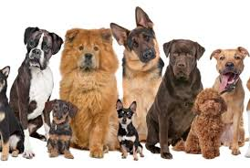
In Nederland hebben we de hondenrassen ingedeeld in FCI rashondengroepen. We onderscheiden de volgende groepen:
- Herdershonden en veedrijvers
- Pinschers, schnauzers, molossers, berg- en sennenhonden
- Terriërs
- Dashonden
- Lopende honden en zweethonden
- Staande honden
- Retrievers en waterhonden
- Gezelschapshonden
- Windhonden
- Overig
De hondenrassen delen we in op hoe we ze kunnen gebruiken. De herdershonden en veedrijvers zijn voornamelijk gefokt om het vee veilig te houden en bij elkaar te houden. Ze zijn de rechterhand van een veehouder. De retrievers en waterhonden zijn op hun beurt gefokt om geschoten wild uit het water te halen.
Fokkers van rashonden beschrijven altijd uitgebreid het gedrag dat past bij het hondenras. De Labrador retriever staat bekend als gehoorzaam, enthousiast en een echte gezinshond. Er zijn echter geen wetenschappelijke onderzoeken verricht naar de gedragsverschillen tussen rassen. Dit is bijzonder omdat er veel uitspraken worden gedaan over het karakter van een hondenras.
Verschillende hondenrassen zullen zich uiteraard anders gedragen wanneer er een konijn langs komt rennen. Maar het is een vergissing om te zeggen dat een hond of rashond op een bepaalde manier reageert. Net zoals het een vergissing is om te zeggen dat een hondenras agressief is of juist erg betrouwbaar. Deze opvattingen over het karakter van hondenrassen kan erg gevaarlijk zijn richting (toekomstige) hondeneigenaren. Zij hebben dan bij het ophalen van een pup een bepaalde verwachting die vaak niet overeenkomt met de werkelijkheid. Het is de taak van de hondentrainer de verwachting van de hondeneigenaar bij te stellen.

